מבחן במבני נתונים תשפ"ה
שאלה 1 – 25 נקודות
מספר X "רודף K " למספר Y אם Y*K=X .
קבוצת מספרים שונים זה מזה תיקרא "רודפת K" אם ניתן לסדר את כל המספרים בקבוצה כך שהחל מהאיבר השני כל איבר "רודף K" לאיבר הקודם.
- [17 נקודות] בהינתן מערך מספרים לא ממוין ומספר K, כתבי אלגוריתם לחישוב הגודל המקסימלי של קבוצה "רודפת K" במערך, כאשר איברי הקבוצה אינם חייבים להופיע ברציפות במערך.
האלגוריתם צריך להיות יעיל ביותר בזמן הממוצע.
- [3 נקודות] נתחי והסבירי את סיבוכיות זמן הריצה במקרה הממוצע ובמקרה הגרוע.
- [5 נקודות] תארי בקצרה פתרון יעיל יותר במקרה הגרוע.
לדוגמה:
עבור המערך:[5,1,3,200,400,4,2,77,8,99,32,16] וK=2
הקבוצה הגדולה ביותר היא: [1,2,4,8,16,32] שגודלה 6

שאלה 2 – 25 נקודות
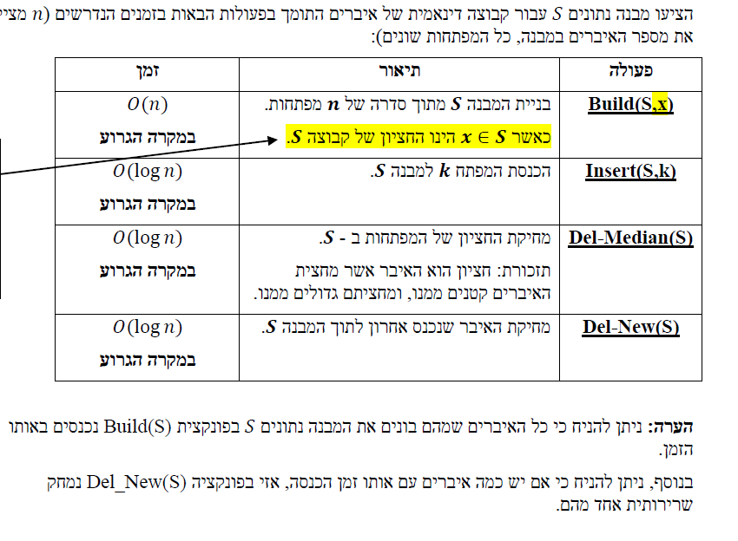

שאלה 3 – 25 נקודות
Treap הוא עץ בינארי אשר בו לכל צומת 2 שדות: key וpriority . ביחס לשדה key העץ הוא עץ חיפוש בינארי, וביחס לשדה priority העץ מקיים את תכונת ערימת המינימום.

העץ אינו AVL ואינו בהכרח עץ בינארי כמעט שלם.
- [6 נקודות] תני דוגמה לעץ Treap שבו 7 צמתים וגובהו 2, ודוגמה לעץ Treap שבו 5 צמתים וגובהו 3.
- [19 נקודות] כתבי אלגוריתם בסיבוכיות של גובה העץ להכנסת איבר חדש עם key וpriority לעץ. תיאור מילולי מפורט וברור של האלגוריתם יקבל את מלוא הניקוד [גם אם לא כתוב כקוד ממש].

שאלה 4 - 25 נקודות
שימי לב שלא מדובר בקודקוד מקור שעליו דיברנו במיון טופולוגי [שאין אף צלע שמגיעה אליו]
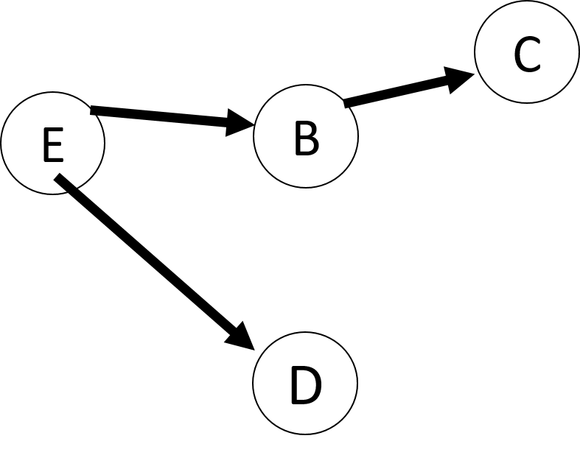

בהצלחה רבה!!







